s

Manual de Instalação

**Gestão de Tráfego - Radares**

|  |  |
| --- | --- |
|  |  |
| Grupo 5: | Austin Foote nº84935  Bruno Ferreira nº95291  Carolina Tavares nº92658  Diogo Oliveira nº95182  Maria Nobre nº92659 |

1ªSemestre Ano Letivo 2019/2020

Manual de Instalação

**Gestão de Tráfego - Radares**

|  |  |
| --- | --- |
|  |  |
| Grupo 5: | Austin Foote nº84935  Bruno Ferreira nº95291  Carolina Tavares nº92658  Diogo Oliveira nº95182  Maria Nobre nº92659 |

Orientador: Joaquim Ferreira

1ªSemestre Ano Letivo 2019/2020

Índice

1 Instalação da Base de dados 1

1.1 Instalação do PostgreSQL 1

1.2 Instalação do pgAdmin 4 1

1.3 Criação da Base de Dados 2

2 Instalação da Aplicação 3

2.1 Instalação do Java Development Kit (JDK) 3

2.2 Instalação do NetBeans 4

2.3 Instalação da aplicação 5

2.4 Como correr a aplicação 5

3 Navegação da Aplicação 6

3.1 Interface Cliente 6

3.2 Interface Login 6

3.3 Interface Histórico 6

3.4 Interface Administrador 6

3.5 Interface Criar Entidade 7

# Instalação da Base de dados

Esta parte do manual irá focar na instalação e criação da base de dados necessário para correr a aplicação. Se já tiver a o PostgreSQL e pgAdmin instalado, pode saltar para o passo 1.3.

## Instalação do PostgreSQL

Para instalar o PostgreSQL basta:

* Dirige-se ao sítio: <https://www.enterprisedb.com/downloads/postgres-postgresql-downloads>
* Selecione a versão mais recente consoante o seu sistema operativo
* Guarde e executa o ficheiro
* Siga as instruções do Setup Wizard. Quando pedir para criar uma palavra passe, escreva uma palavra passe que lembrará nas duas caixas.
* Quando chegar na tela em que pede para abrir o BlueStacks para instalar componentes adicionais, desseleccione a opção e conclua a instalação

## Instalação do pgAdmin 4

* Dirige-se ao sítio: https://www.pgadmin.org/download/
* Selecione o sistema operativo que esteja a utilizar (neste caso, Windows)
* Selecione a versão mais recente do pgAdmin 4
* Selecione o ficheiro acabado em .exe

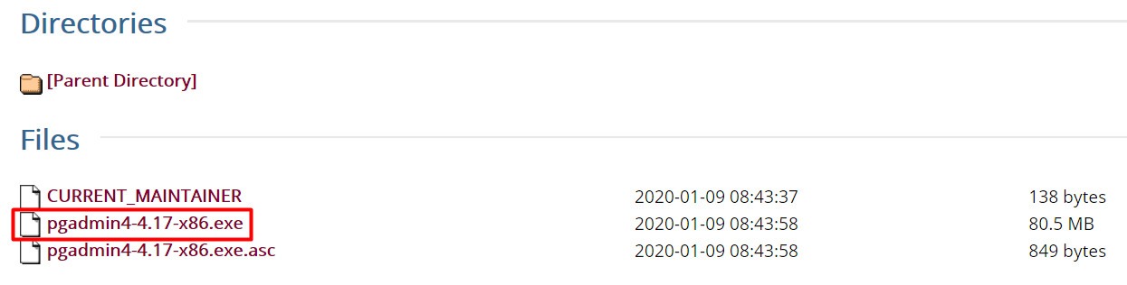

* Guarde e execute o ficheiro
* Siga as instruções do Setup Wizard
* Após isto concluído, o pgAdmin irá abrir no seu browser predefinido e pedir a seu passe que inseriu durante a instalação do **PostgreSQL**. Depois de inserido, a instalação estará concluída.

## Criação da Base de Dados

* abrir o pgAdmin
* selecionar **DataBases** com o botão direito do rato
* selecionar **Create** e depois **Database**

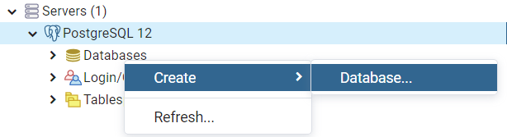

* nomeie a base de dados como **bdptda** e clique em **Save**

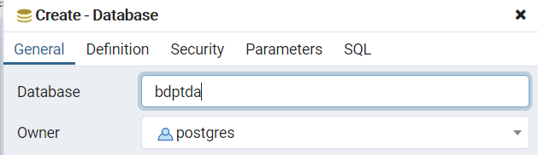

* Após isto feito, selecione a base de dados **bdptda** e clique no ícone do **query tool ( / )**
* Abra o ficheiro **ScriptSQLCriaçãoDB.txt,** selecione todo o seu conteúdo (CTRL + A) e copie (CTRL + C) e cole (CTRL + V) para a query tool do pgAdmin.
* Carregue no F5 para correr o os comandos de SQL e criar as tabelas, vistas e dados para a Base de Dados.

Após feito isto, a base de dados está implementada.

# Instalação da Aplicação

Para a instalação da aplicação e para poder a correr, será preciso instalar o JDK e o Netbeans. De seguida pode-se se encontrar uma pequena tutorial de como instalar cada software. Se já tiver instalado estes dois componentes, pode saltar logo para o passo de Instalação da Aplicação 2.3.

## Instalação do Java Development Kit (JDK)

O JDK será necessário para correr o programa através do Netbeans. Para instalar basta:

* Dirigir-se ao sítio: <https://www.oracle.com/technetwork/java/javase/downloads/index.html>
* Clicar no botão “Download” ao lado da versão mais recente listada (neste caso, 13.0.1)
* Clique na checkbox do “Accept License Agreement” e selecione o executável correspondente ao seu sistema operativo (neste caso, Windows)

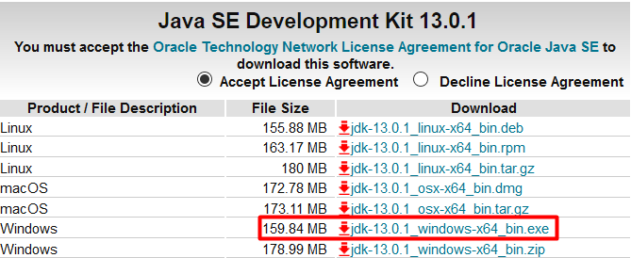

* Guarde e execute o ficheiro
* Siga as instruções do Intallation Wizard
* Feche a janela quando na tela antes de clicar no “Next Steps”

Com isto, tem instalado o Java Development Kit.

## Instalação do NetBeans

Já que tem o JDK instalado, pode-se prosseguir para a instalação do Netbeans. Para fazer tal, basta:

* Dirigir-se ao sítio: <https://netbeans.apache.org/download/nb112/nb112.html>
* Clicar no Instalador correspondente ao seu sistema operativo (neste caso, Windows)

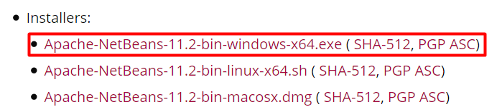

* Depois clique no primeiro link da página
* Guarde e execute o ficheiro
* Siga as instruções do instalador. Se aparecer uma tela onde deixe selecionar que JDK usar, selecione o JDK previamente instalado.

Caso não apareceu, continue até acabar o instalador e abra o Netbeans

* Após aberto o Netbeans, navegue para **Tools** e depois para **Java Platform**
* Se já aparecer o JDK que foi instalado previamente, finalizou a sua instalação do Netbeans e pode prosseguir para a instalação da aplicação.
* Se não aparecer, terá que clicar no “Add Platform” e procure e selecione a instalação do JDK no seu dispositivo. Após isto feito, terá o Netbeans instalado e pronto para o próximo passo.

## Instalação da aplicação

Para instalar a aplicação terá que ter feito a Instalação do Java Development Kit e do Netbeans. Também necessitará da pasta zippada do projeto chamado **ProjetoRadar.zip**. Para instalar a aplicação recomenda-se:

* Extrair os ficheiros da pasta zippada. Poderá precisar de softwares adicionais como WinRAR ou 7zip para fazer tal.
* Abrir o NetBeans
* Navigar para **File** e depois para **Open Project**.
* Selecione a pasta extraída e clique em **Open Project.**

## Como correr a aplicação

Para correr aplicação, terá que ter o pgAdmin aberto com a base de dados conectado.

* Antes avançar, terá que colocar a sua palavra passe do PostgreSQL no ficheiro JDBCConnect no campo password.
* No Netbeans, carregue no package **threading** com o botão direito do rato e clique em **Compile Package**.

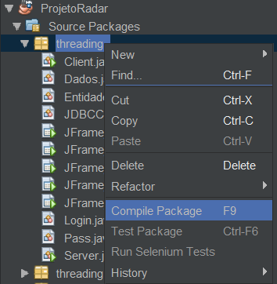

* Depois disto, carregue na classe **Server.java** com o botão direito do rato e carregue em “Run File”. Isto irá iniciar o servidor principal.
* Para criar um cliente, basta clicar na classe **Cliente.java** com o botão direito do rato e carregar no “Run File”. Isto irá abrir a interface da aplicação.

# Navegação da Aplicação

De seguida pode encontrar uma breve explicação das interfaces da aplicação e de como as usar.

## Interface Cliente

Nesta interface irá aparecer os dados relevantes aos dados registados pelo radar. Pode mudar de sentido clicando no **Mudar Sentido** ou fazer login carregando no botão **Login.**

Se já tiver feito login como **cliente**, irá aparecer o botão de **Histórico**, aonde pode visualizar o histórico de velocidades registados do radar. Se for **administrador**, irá aparecer o botão **Entidades**, aonde pode gerir as entidades registadas.

## Interface Login

Nesta interface pode fazer login na aplicação para ver mais informações na interface radar ou adicionar mais entidades caso seja administrador. Por padrão existem dois usuários: **admin** (passe: admin) e **cliente** (passe: cliente). Após inserido os credenciais, pode clicar em **Entrar** ou **Cancelar** caso não queira efetuar login.

## Interface Histórico

Aqui poderá visualizar o histórico de velocidades, incluindo a máxima e mínima de sempre. Pode mudar de sentido clicando no **Mudar Sentido** e voltar para a interface cliente carregando no **Voltar**.

## Interface Administrador

Nesta Interface poderá visualizar as informações das entidades existentes. Pode também se criar uma entidade nova clicando no **Criar Entidade** ou apagar uma já existente selecionando uma da lista de entidades e carregar em **Eliminar Entidade**. Pode voltar para a interface cliente em **Voltar**.

## Interface Criar Entidade

Nesta interface pode criar uma entidade nova, inserindo o nome, *username* e email deste mesmo. Pode escolher se esta entidade e um administrador ou não usando a combo-box. Ao clicar no **Criar** irá ser criado a entidade, sendo lhe atribuído uma palavra passe aleatória que depois poderá ser lhe passado pessoalmente.

Após lido este manual, deve poder saber instalar os softwares necessários para a aplicação, tal como instalar e navegar aplicação em si. Caso tenha alguma dúvida, pode contactar os criadores da aplicação usando o email austin.foote@ua.pt